ПРОЕКТ

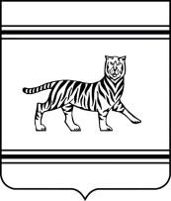⌐ ¬

Об определении уполномоченного органа исполнительной власти Еврейской автономной области по организации приема автомобилей скорой медицинской помощи российского производства в 2021 году

В соответствии с Распоряжением Правительства Российской Федерации от 12 июля 2021 г. № 1896-р:

1. Определить департамент здравоохранения правительства Еврейской автономной области уполномоченным органом исполнительной власти Еврейской автономной области по организации приема автомобилей скорой медицинской помощи российского производства.

2. Наделить департамент здравоохранения правительства Еврейской автономной области правом подписания государственного контракта на поставку автомобилей скорой медицинской помощи российского производства и оказания услуг по их доставке от имени правительства Еврейской автономной области с Министерством промышленности и торговли Российской Федерации.

3. Департаменту по управлению государственным имуществом Еврейской автономной области внести изменения в реестр государственного имущества Еврейской автономной области.

4. Настоящее распоряжение вступает в силу со дня его подписания.

Губернатор области Р.Э. Гольдштейн